Warszawa 04.12.2025 r

Notatka informacyjna IMGW-PIB z prognozą pogody i prognozą hydrologiczną

Tydzień 49 2025 r.

Działania kluczowe dla obszaru IMGW-PIB
Zagadnienie | Opis
CMOK/ CHOK | Prowadzenie osłony meteorologicznej kraju zgodnie z obowiązującymi procedurami.

Prognoza meteorologiczna dla Polski na najbliższy tydzień
Prognoza opracowana 04.12.2025 r. przez synoptyków meteorologów IMGW-PIB. Aktualna prognoza meteorologiczna i ostrzeżenia dostępne zawsze na meteo.imgw.pl

Przed nami pochmurny i wilgotny okres. W wielu regionach kraju dominować będzie duże zachmurzenie oraz opady deszczu, miejscami również deszczu ze śniegiem. Najchłodniej na północnym wschodzie i w obszarach podgórskich, cieplej na zachodzie i południu-szczególnie w drugiej części okresu, kiedy temperatura miejscami wzrośnie nawet powyżej 10°C. Wiatr przeważnie słaby i umiarkowany, momentami porywisty, zwłaszcza nad morzem.
W piątek będzie pochmurno, ale w centrum i na północnym wschodzie kraju możliwe większe przejaśnienia, na południowym zachodzie i w górach rozpogodzenia. Na krańcach północnych miejscami słabe opady deszczu i deszczu ze śniegiem, a na wschodzie mżawki, początkowo lokalnie śniegu. Temperatura maksymalna od -1°C na północnym wschodzie i lokalnie w centrum, do 6°C na zachodzie i nad morzem; w rejonach podgórskich około -3°C. Wiatr słaby, miejscami umiarkowany, na północy w porywach do 60 km/h, z kierunków południowych.
W sobotę pochmurno z większymi przejaśnieniami i rozpogodzeniami w południowo-wschodniej części kraju. Od północnego zachodu w głąb kraju przemieszczać się będą opady deszczu, w pasie od Śląska po Pomorze i Warmię również śniegu i deszczu marznącego powodującego gołoledź. Temperatura minimalna od -6°C, -5°C na północnym wschodzie, w centrum i na południu do 5°C na zachodzie i 6°C na wybrzeżu, na Podhalu spadek do -11°C. Temperatura maksymalna od 0°C, 3°C na wschodzie i w centrum do 7°C na zachodzie. Wiatr słaby i umiarkowany, południowo-zachodni i południowy.
W niedzielę Zachmurzenie duże i całkowite, jedynie na zachodzie i południowym zachodzie większe przejaśnienia. Na północy, wschodzie i miejscami na południu opady deszczu, a na południu Małopolski lokalnie marznące, powodujące gołoledź. Temperatura minimalna od 0°C do 4°C na przeważającym obszarze kraju, chłodnej w kotlinach górskich i na krańcach wschodnich około -2°C. Temperatura maksymalna od 1°C; 2°C na Suwalszczyźnie oraz 5°C, 6°C w centrum do 8°C na południowym zachodzie. Wiatr słaby, okresami umiarkowany, na południowym zachodzie porywisty, z kierunków południowych.
W poniedziałek Zachmurzenie duże, z opadami deszczu. Temperatura minimalna od -1°C do 3°C na przeważającym obszarze kraju, cieplej do 5°C na wybrzeżu, chłodniej do -3°C w kotlinach beskidzkich i karpackich. Temperatura maksymalna od 4°C Suwalszczyźnie oraz 8°C, 10°C w centrum do 13°C na południowym zachodzie. Wiatr umiarkowany, w porywach do 60 km/h, na wybrzeżu dość silny, w porywach do 65 km/h, zachodni i południowo-zachodni, na wschodzie kraju południowy.
We wtorek Zachmurzenie duże i całkowite, z opadami deszczu. Temperatura minimalna od 3°C do 6°C, cieplej na wybrzeżu do 7, chłodniej w kotlinach karpackich około 1°C. Temperatura maksymalna od 4°C Suwalszczyźnie oraz 8°C, 9°C w centrum do 13°C na zachodzie. Wiatr słaby i umiarkowany, miejscami porywisty, na wybrzeżu umiarkowany i dość silny, w porywach do 60 km/h, południowo-zachodni i południowy.
W środę zachmurzenie małe i umiarkowane, na północy i północnym wschodzie zachmurzenie duże. Opady deszczu głównie na północy i miejscami na wschodzie kraju. Temperatura minimalna od 4°C do 8°C, cieplej na wybrzeżu do 10°C, chłodniej w kotlinach górskich 2°C, 3°C. Temperatura maksymalna od 10°C do 15°C, chłodniej na krańcach południowo-wschodnich około 8°C. Wiatr słaby i umiarkowany, na wybrzeżu okresami dość silny, porywisty, południowo-zachodni i zachodni.
W czwartek zachmurzenie umiarkowane i duże, przelotne opady deszczu. Temperatura minimalna od 1°C do 6°C, cieplej na wybrzeżu około 8°C. Temperatura maksymalna od 6°C na wschodzie do 11°C na zachodzie kraju. Wiatr słaby i umiarkowany, okresami porywisty, zachodni i południowo-zachodni.

Szczegółowa prognoza hydrologiczna dla Polski na najbliższy tydzień
Prognoza wykonana 04.12.2025 r. Może ona się zmienić w przypadku zmiany warunków meteorologicznych. Hydrolodzy aktualizują prognozę codziennie. Aktualna prognoza hydrologiczna oraz ostrzeżenia hydrologiczne zawsze dostępne w Serwisie hydrologicznym IMGW-PIB (hydro.imgw.pl)
Prognozowane w kolejnych dniach opady atmosferyczne nie zmienią w znaczący sposób sytuacji hydrologicznej w kraju. Z kolei topnienie śniegu, wskutek podniesienia się temperatury powietrza, będzie postępować a spływ wód roztopowych zasilać zlewnie i lokalnie podnosić stan wody. Temperatura powietrza będzie kształtować się znacznie powyżej normy termicznej dlatego rozwój zjawisk lodowych nie jest spodziewany. Nad Morzem Bałtyckim wiatr będzie wiał z sektora południowego i woda na ogół będzie odsuwać się od linii brzegowej.
Dorzecze Wisły
Na górnej Wiśle prognozowane są niewielkie wzrosty stanów wody związane ze spływem wód roztopowych z górnych części zlewni oraz wpływem pracy urządzeń hydrotechnicznych. Dominować będą stany średnie, lokalnie krótkotrwale wysokie. Na środkowej Wiśle początkowo niewielkie spadki, później stabilizacja w strefie stanów średnich i przy górnej granicy niskich. W dolnym biegu – spadki i stabilizacja w strefie średniej.
W zlewniach górnej Wisły pokrywa śnieżna będzie dalej topnieć, powodując lokalne wahania i powolne wzrosty. W przyszłym tygodniu możliwe niewielkie opady deszczu i deszczu ze śniegiem, które punktowo podniosą stany wody. Na Sękówce w Gorlicach poziom pozostanie powyżej progu ostrzegawczego z możliwością dalszych wzrostów. Lokalnie w górskich dopływach Wisły stany mogą wejść w strefę wysoką. Na Brynicy w Brynicy możliwy jest dalszy nieznaczny wzrost poziomu wody powyżej stanu ostrzegawczego. Na większości dopływów dominować będzie woda średnia, a tam, gdzie śniegu już nie ma – niska.
Na Narwi do Wizny prognozowany wyraźny wzrost stanów średnich wskutek topnienia śniegu; poniżej – wypłaszczony, wolniejszy. Na dopływach Narwi dominować będzie stabilizacja, z lokalnymi wzrostami do stanów wysokich, zwłaszcza w górnych częściach dorzecza (np. Sidra, Biebrza). Na Bugu stan będzie wyrównany z tendencją rosnącą, w strefie niskiej i średniej. W dopływach Bugu przeważać będą spadki i stabilizacja. Pod koniec okresu możliwy lokalny wpływ niewielkich opadów.
Na dopływach środkowej Wisły sytuacja będzie stabilna – przeważać będzie wyrównany przebieg i spadki. Lokalnie możliwe wahania i wzrosty w strefie średniej, miejscami wysokiej. Na Mławce (Szreńsk) i Bzurze (Kwiatkówek) możliwe wzrosty w okolice stanów ostrzegawczych po opadach. Na Pisie w Giżycku stan pozostanie tuż poniżej progu ostrzegawczego, z wahaniami od pracy urządzeń wodnych.
Na dopływach dolnej Wisły największy wpływ będą mieć urządzenia hydrotechniczne – prognozowane są głównie wahania oraz stabilizacja lub spadki w strefie stanów średnich i wysokich.
Dorzecze Odry
skanalizowanej dominować będą wahania zależne od pracy stopni i jazów, również w strefie średniej. Na środkowej Odrze (swobodnie płynącej) prognozuje się niewielki wzrost, a następnie stabilizację stanów średnich. Na Odrze granicznej – tendencja rosnąca i wyrównany przebieg. W odcinku ujściowym pojawią się wzrosty w strefie średniej, a wiatr z sektora południowego będzie sprzyjał odpływowi wody do Bałtyku.
W zlewniach dopływów górnej Odry oraz lewostronnych dopływów Odry środkowej lokalnie możliwe wzrosty stanów wody, szczególnie na początku i końcu okresu, wskutek opadów i spływu wód roztopowych. Dominować będą stany średnie, lokalnie niskie, a poniżej urządzeń hydrotechnicznych okresowo wysokie.
W prawostronnych dopływach Odry środkowej utrzymywać się będzie trend wzrostowy związany z powolnym spływem wód opadowo-roztopowych. Lokalnie utrzymywać się będzie wezbranie m.in. na Widawie (Zbytowa, Krzyżanowice) i Baryczy, ze strefą wody wysokiej i miejscowymi przekroczeniami stanów ostrzegawczych. Oprócz wzrostów będą także stabilizacje, spadki i wahania wynikające z gospodarki wodnej.
Na Warcie przewiduje się stabilizację oraz tendencję rosnącą związaną ze spływem wód opadowo-roztopowych. Miejscami, również na dopływach, stan wody będzie podwyższony, z przekroczeniem progu ostrzegawczego na Czarnej Strudze (Trąbczyn). Poza tym sytuacja pozostanie stabilna – większe wzrosty i wahania pojawią się głównie poniżej urządzeń wodnych, w strefie stanów średnich i wysokich, a lokalnie na północy dorzecza – niskich.
Wybrzeże i rzeki Przymorza
Na stacjach hydrologicznych morskich kolejny tydzień utrzyma się wiatr z sektora południowego. Przez cały okres prognozy przewidywane są wahania poziomu morza w strefie stanów średnich. Zagrożenie sztormem i cofką w ujściowych odcinkach rzek nie wystąpi.
Na rzekach Przymorza oraz na ciekach uchodzących do Zatoki Gdańskiej i Zalewu Wiślanego prognozowane są wahania stanu wody – głównie w strefie stanów średnich i wysokich, miejscami w niskich. Odcinkami stan wody będzie uzależniony od pracujących urządzeń hydrotechnicznych.
Na dopływach Pregoły i Niemna w granicach Polski przewiduje się wzrosty oraz wahania stanów wody wynikające ze spływu wód opadowo-roztopowych i pracy urządzeń hydrotechnicznych – w strefie wody średniej i wysokiej, lokalnie niskiej.

SUSZA HYDROLOGICZNA
Dziś (04.12) na 8 stacjach przepływ wody układa się poniżej progu SNQ (na żadnej stacji nie zanotowano przepływu poniżej NNQ). Oznacza podobną liczbę stacji z niżówką hydrologiczną w porównaniu do poprzedniego tygodnia, kiedy ich liczba wyniosła 6.
W Polsce susza hydrologiczna aktualnie nie występuje i prognozy nie wskazują na zmiany w tym zakresie.
Półrocze chłodne sprzyja odbudowywaniu zasobów wodnych. Aktualnie wilgotność gleby na terenie całego kraju kształtuje się na poziomie 40-100% (punktowo 30%).
W najbliższych dniach liczba stacji z przepływem poniżej SNQ pozostanie na zbliżonym poziomie do obecnego.
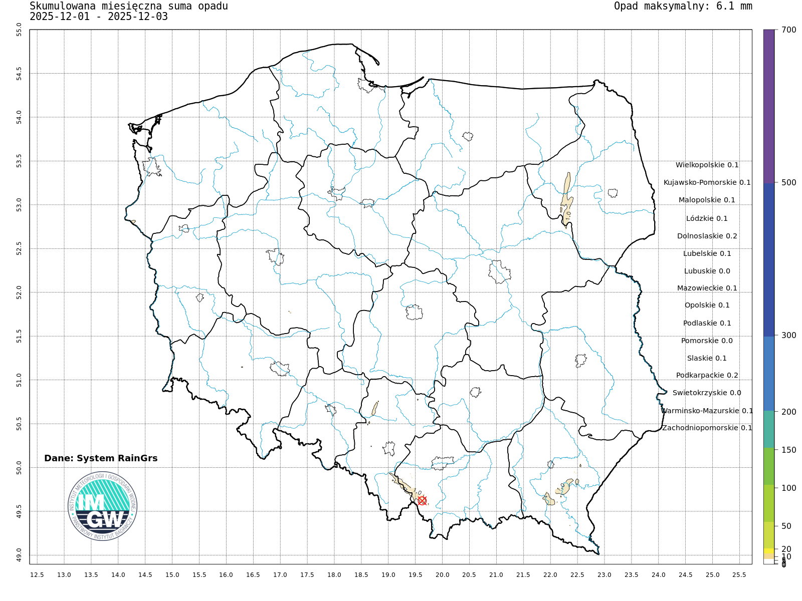
Ryc. 1. Suma skumulowanego opadu od początku grudnia 2025
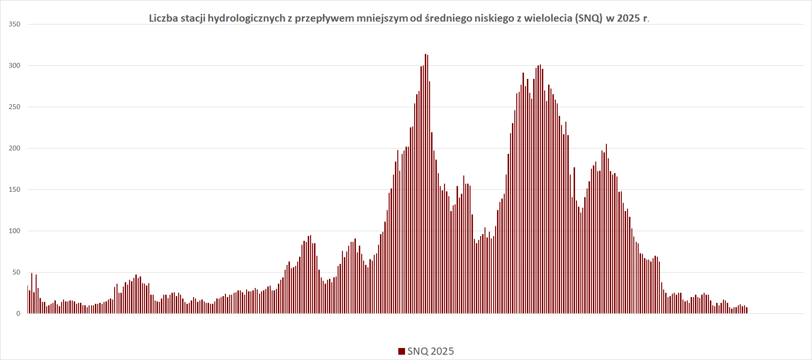
Ryc. 2. Liczby stacji z przepływem poniżej średniego niskiego przepływu (SNQ) w 2025 roku

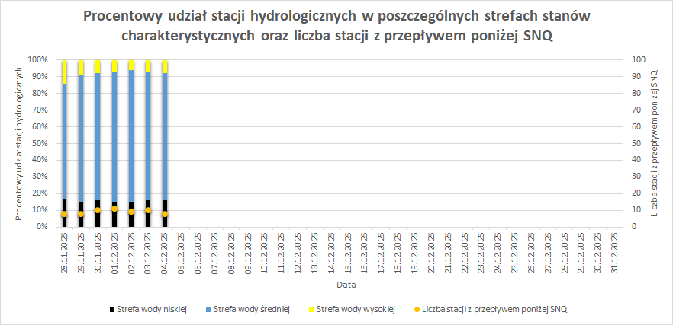
Ryc. 3. Procentowy udział stacji hydrologicznych w poszczególnych strefach stanów charakterystycznych oraz liczba stacji z przepływem poniżej średniego niskiego przepływu (SNQ), czyli umownej przyjętej granicy suszy hydrologicznej

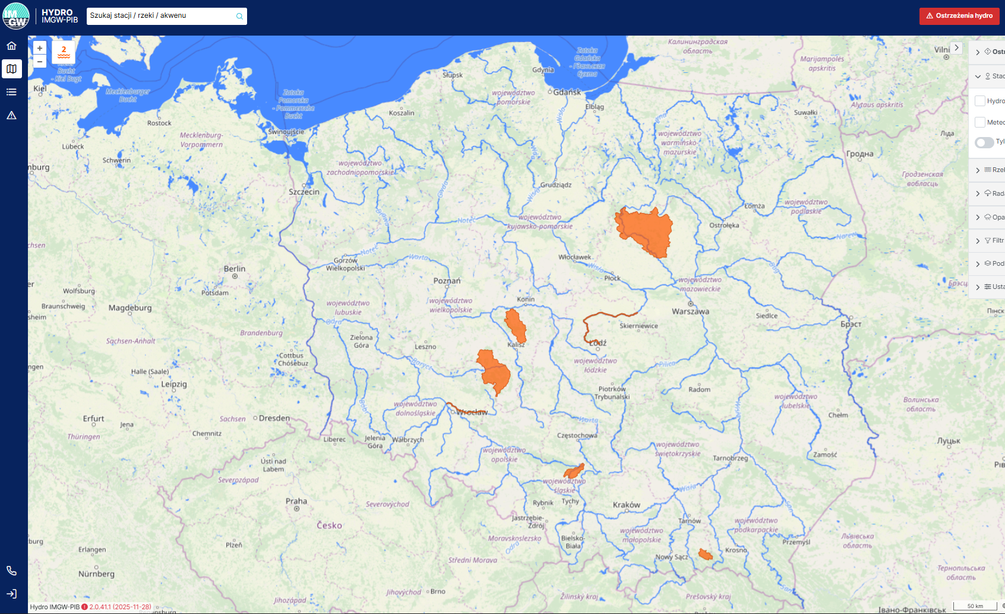
Ryc. 4. Ostrzeżenia hydrologiczne na dzień 04.12.2025 r.
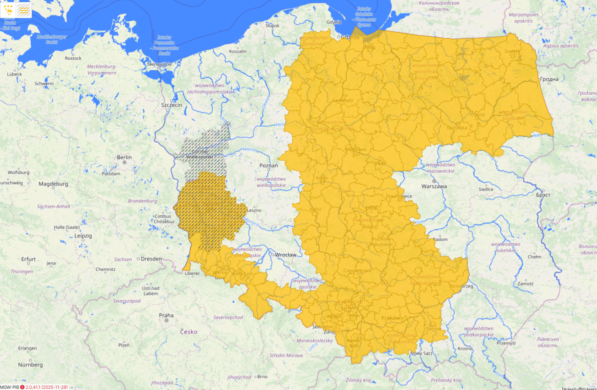
Ryc. 5. Ostrzeżenia meteorologiczne na dzień 04.12.2025 r.

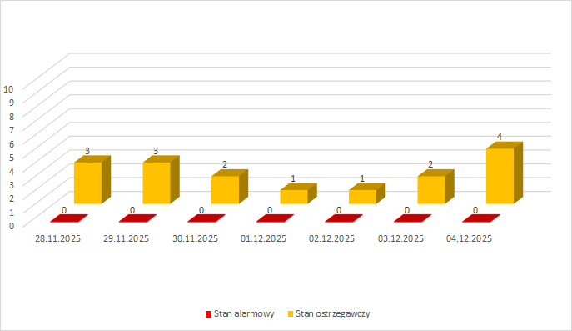
Ryc. 6. Liczba stacji hydrologicznych, na których notowano przekroczenie stanu alarmowego i/lub ostrzegawczego o godzinie 07:00 w ostatnim tygodniu. Więcej szczegółów w Serwisie hydrologicznym IMGW-PIB (hydro.imgw.pl)

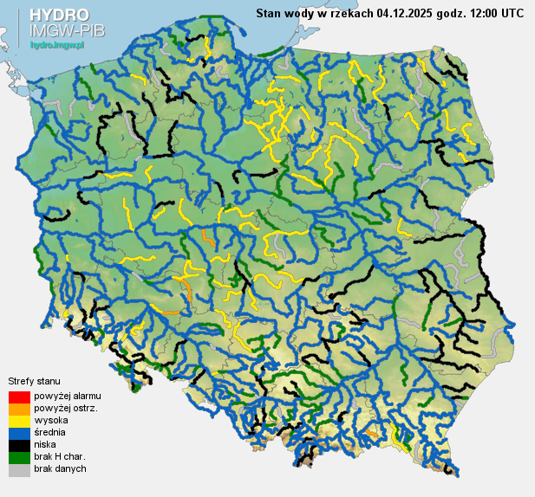
Ryc. 7. Stan wody na rzekach w Polsce 04.12.2025 r. r. godz. 13:00
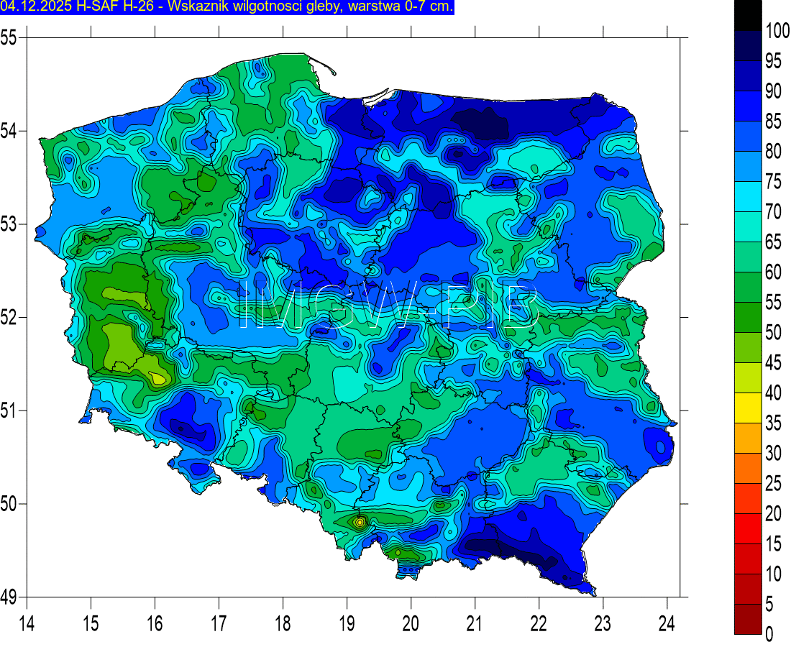
Ryc. 8. Wilgotność gleby w warstwie 0-7 cm, 04.12.2025 r.

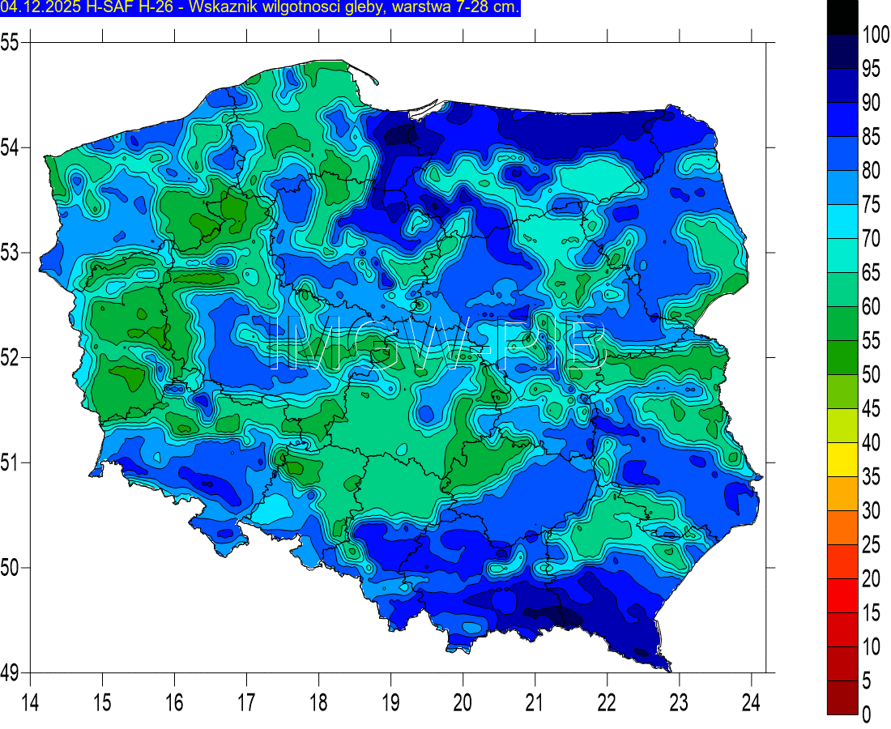
Ryc. 9. Wilgotność gleby w warstwie 7-28 cm, 04.12.2025 r.

